Zajęcia 08.04 (czwartek)

Temat kompleksowy: Praca rolnika.
Temat dnia: Jakie maszyny pomagają rolnikowi?

Cele:
- rozwijanie wyobraźni w zabawach konstrukcyjnych
- kształtowanie umiejętności współpracy
- kształtowanie umiejętności wypowiadania się na temat pracy rolnika

1. "Jarzynowy wóz" – utrwalenie słów i melodii piosenki oraz inscenizacji.
Link: https://www.youtube.com/watch?v=Ka2aezmtr90

2.„Jakie maszyny pomagają rolnikowi?” – rozmowa na temat pracy rolnika na podstawie doświadczeń dzieci i zdjęć w pdf. ( traktor, pług, siewnik, kombajn zbożowy, prasa belująca – źródła internetowe).
Zadajemy dziecku pytania:
- Jakie zna maszyny i urządzenia, które pomagają rolnikowi w jego ciężkiej pracy?
Rodzic pokazuje ilustracje dziecku i opowiada o każdej maszynie rolniczej na podstawie poniższych informacji:
Kombajn zbożowy– jest maszyną, która ścina zboże, młóci je (czyli oddziela ziarno od kłosów). Na polu kombajn zostawia słomę, a ziarna zbóż zbiera i przesypuje do zbiornika przygotowanego przez rolnika.
Silos– to zbiornik do przechowywania ziarna, jednak zanim ono tam trafi, musi być bardzo dokładnie wysuszone, bo inaczej szybko zapleśnieje.
Traktor– jest maszyną wielofunkcyjną. Po podłączeniu do niego innych urządzeń można go wykorzystywać przy różnych pracach.
Prasa belująca– służy do zbierania siana z pola i zwijania go w bele.
Pług– narzędzie do przekopywania ziemi po zimie, aby nie była zbyt twarda. Pług przygotowuje ją tak, aby można było w niej zasiać nowe nasiona.
Siewnik– maszyna do rozsiewania ziarna po polu.
Można włączyć dziecku film animowany: https://www.youtube.com/watch?v=UaZqlkBiONo
3.„Traktor”– praca plastyczna
Potrzebne będą 2 rolki po papierze toaletowym, nakrętki od butelki, papier kolorowy, nożyczki, klej, farby.

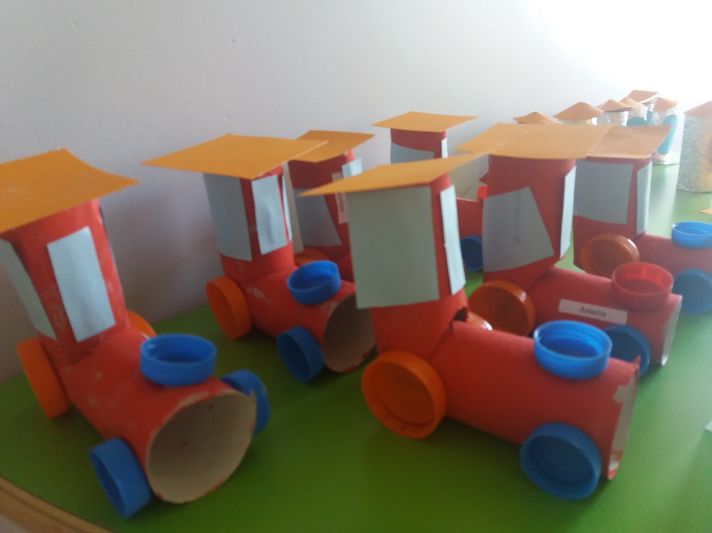
5.„Co zrobić, by sól była miałka?” – rozdrabnianie soli za pomocą moździerza kuchennego.
Nie mamy w przedszkolu, ani w domu specjalistycznych maszyn rolniczych, które mogłyby nam zemleć zboże na mąkę, ale spróbujemy rozdrobnić kryształki soli na drobną sól kuchenną tak, aby była odpowiednia do solenia wszystkich potraw, np. jajka na miękko.
Kto posiada moździerz, może pokazać dziecku jak to się robi, może też dziecko spróbować samodzielnie rozdrobnić sól.

6. „Stary Donald farmę miał” – zabawa przy piosence.

link: https://www.youtube.com/watch?v=KITSIpt5GzA

7. Ilustracje do zajęć.



